Système d’identification de module « Mox »

Projet « Mire »

Table des matières
- Inspiration : Mux et Demux 2
- Fonctionnement du système « Mox » 2
  - Explication et schéma su système 2
  - Tableau d’identification 2
  - Limites du système 3
- Utilisation dans notre projet 3

Inspiration : Mux et Demux

Afin de crée en tout point un système d’identification efficace, je me suis inspiré du Multiplexeur et Démultiplexeur. Ces systèmes, habituellement utilisé dans des réseaux booléens, utilise des bits d’adressage afin de transfert un bits.
Dans l’exemple de notre projet « Mire », les bits d’adressages sont remplacé par des Pins d’adressages sur une carte Arduino Giga R1 Wifi
Également, c’est ces deux systèmes très utiles qui m’ont permis de trouvée le nom de ce système : « Mox ». Un mélange de « Mods » pour les modules, et « Mux ».

Fonctionnement du système « Mox »

Explication et schéma su système

L’interface entre la carte principal et les modules comportes 6 transfert.
3 d’entre eux servent exclusivement au transfert des bits d’adressage.
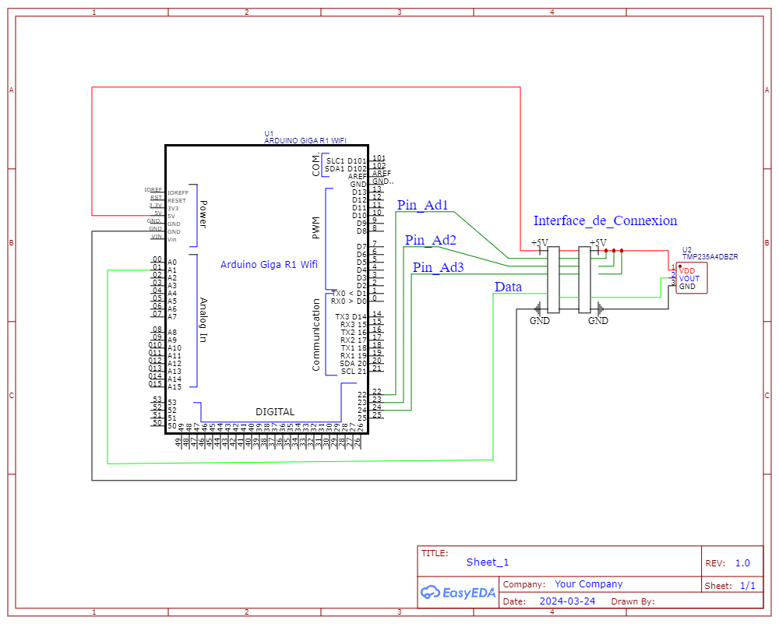
Schéma ci-contre →

Comme montrer sur le schéma, le principe est de détournée le courent 5V afin d’alimenter ou non les Pin d’adressage correspondant au modules X. En suivant ce principe, des que le modules sera branchée, les pins d’adressage seront alimentées ou non ce que permettra a la carte de faire les bonnes conversion et d’y accrocher les bonnes unités.

Tableau d’identification

Ci-dessous la le tableau d’identification :
Valeurs Pin 1 | Valeurs Pin 2 | Valeurs Pin 3 | Modules correspondants
0 | 0 | 0 | Capteur de température TMP235 ADA4686
0 | 0 | 1 | Capteur de pression ICP10111 SEN0516
0 | 1 | 0 | Capteur sonore Gravity DFR0034
0 | 1 | 1 | Capteur de gaz MQ2 SEN0127
1 | 0 | 0 | Capteur de vibrations Gravity DFR0027
1 | 0 | 1 | Détecteur de niveau d'eau Grove 101020018
1 | 1 | 0 | Capteur de pouls et d'oxygène Gravity SEN0518
1 | 1 | 1 | Dernière emplacement disponible

Limites du système

Le dernière est disponible pour les personne qui veulent crée leur module spécifique, le code source appliquée sur la carte sera disponible en ligne sur le GitHub du projet « Mire »
Le système « Mox » a toute de fois ses limites, en effet le nombre de Pin d’adressage dicte le nombre totale de modules différent. Avec 3 Pins d’adressage, nous avons accès a 8 modules différent.

Utilisation dans notre projet
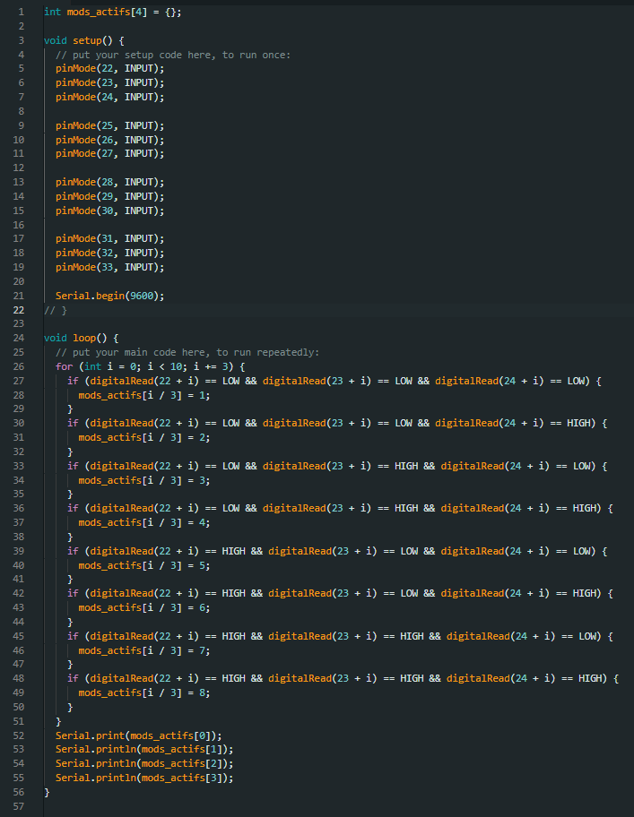
Voici le programme qui assure le passage de la théorie Mux/Demux a la pratique sur la carte Arduino Giga RI Wifi. Nous rajouterons les conversion de modules et les valeurs une fois que nous auront les composent.

